МИНИСТЕРСТВО НАУКИ И ОБРАЗОВАНИЯ РФ
Федеральное государственное автономное
образовательное учреждение высшего образования
«Национальный исследовательский университет
ИТМО»

ФАКУЛЬТЕТ ПРОГРАММНОЙ ИНЖЕНЕРИИ И КОМПЬЮТЕРНОЙ ТЕХНИКИ

Курсовая работа. Часть №1
По дисциплине
Дискретная математика (базовый уровень)

Вариант №35

Выполнил:
Студент группы P3132
Малых Кирилл Романович
Проверил:
Поляков Владимир Иванович

г. Санкт-Петербург
2025 год
Содержание
1. Условие задачи 3
2. Решение поставленной задачи 4
2.1 Составление таблицы истинности заданной булевой функции 4
2.2 Представление булевой функции в виде КДНФ и ККНФ 5
2.3 Найти МДНФ методом Квайна – Мак-Класки 6
2.4 Поиск МДНФ и МКНФ на картах Карно 8
2.5 Факторное преобразование/декомпозиция МДНФ и МКНФ 10
2.6 Синтез комбинационных схем 11
2.6.1 Булев Базис 11
2.6.2 Сокращённый булев базис (И, НЕ) 12
2.6.3 Сокращенный булев базис (И-НЕ), 2 входа 13

1. Условие задачи
Построить комбинационные схемы в различных базисах, реализующие не полностью определенную булеву функцию
f(Х) = f ($x_{1}$, $x_{2}$, $x_{3}$, $x_{4}$, $x_{5}$), которая принимает значение 1 при условии:
($x_{2}x_{1}$-$x_{5}$) $≥x_{4}x_{3}$
и неопределенное значение на наборах, для которых:
($x_{2}x_{3}x_{4}$) = 1

Необходимо выполнить следующие этапы:
- Составить таблицу истинности заданной булевой функции.
- Представить булеву функцию в аналитическом виде с помощью КДНФ и ККНФ.
- Найти МДНФ и/или МКНФ методом Квайна – Мак-Класки.
- Найти МДНФ и МКНФ на картах Карно.
- Преобразовать МДНФ и МКНФ к форме, обеспечивающей минимум цены схемы.
- По полученной форме построить комбинационную схему в булевом базисе. Определить задержку схемы.
- Построить схемы с минимальной ценой в универсальных базисах и сокращенных булевых базисах. Определить задержку каждой из схем.

2. Решение поставленной задачи

2.1 Составление таблицы истинности заданной булевой функции
N | $$x_{1}x_{2}x_{3}x_{4}x_{5}$$ | $$x_{2}x_{1}$$ | $$x_{4}x_{3}$$ | $$x_{2}x_{3}x_{4}$$ | $${(x_{2}x_{1})}_{10}$$ | $${(x_{4}x_{3})}_{10}$$ | $${(x_{5})}_{10}$$ | $${(x_{2}x_{3}x_{4})}_{10}$$ | $${(x_{2}x_{1}-x_{5})}_{10}$$ | f
1 | 0 0 0 0 0 | 0 0 | 0 0 | 0 0 0 | 0 | 0 | 0 | 0 | 0 | 1
2 | 0 0 0 0 1 | 0 0 | 0 0 | 0 0 0 | 0 | 0 | 1 | 0 | -1 | 0
3 | 0 0 0 1 0 | 0 0 | 1 0 | 0 0 1 | 0 | 2 | 0 | 1 | 0 | d
4 | 0 0 0 1 1 | 0 0 | 1 0 | 0 0 1 | 0 | 2 | 1 | 1 | -1 | d
5 | 0 0 1 0 0 | 0 0 | 0 1 | 0 1 0 | 0 | 1 | 0 | 2 | 0 | 0
6 | 0 0 1 0 1 | 0 0 | 0 1 | 0 1 0 | 0 | 1 | 1 | 2 | -1 | 0
7 | 0 0 1 1 0 | 0 0 | 1 1 | 0 1 1 | 0 | 3 | 0 | 3 | 0 | 0
8 | 0 0 1 1 1 | 0 0 | 1 1 | 0 1 1 | 0 | 3 | 1 | 3 | -1 | 0
9 | 0 1 0 0 0 | 1 0 | 0 0 | 1 0 0 | 2 | 0 | 0 | 4 | 2 | 1
10 | 0 1 0 0 1 | 1 0 | 0 0 | 1 0 0 | 2 | 0 | 1 | 4 | 1 | 1
11 | 0 1 0 1 0 | 1 0 | 1 0 | 1 0 1 | 2 | 2 | 0 | 5 | 2 | 1
12 | 0 1 0 1 1 | 1 0 | 1 0 | 1 0 1 | 2 | 2 | 1 | 5 | 1 | 0
13 | 0 1 1 0 0 | 1 0 | 0 1 | 1 1 0 | 2 | 1 | 0 | 6 | 2 | 1
14 | 0 1 1 0 1 | 1 0 | 0 1 | 1 1 0 | 2 | 1 | 1 | 6 | 1 | 1
15 | 0 1 1 1 0 | 1 0 | 1 1 | 1 1 1 | 2 | 3 | 0 | 7 | 2 | 0
16 | 0 1 1 1 1 | 1 0 | 1 1 | 1 1 1 | 2 | 3 | 1 | 7 | 1 | 0
17 | 1 0 0 0 0 | 0 1 | 0 0 | 0 0 0 | 1 | 0 | 0 | 0 | 1 | 1
18 | 1 0 0 0 1 | 0 1 | 0 0 | 0 0 0 | 1 | 0 | 1 | 0 | 0 | 1
19 | 1 0 0 1 0 | 0 1 | 1 0 | 0 0 1 | 1 | 2 | 0 | 1 | 1 | d
20 | 1 0 0 1 1 | 0 1 | 1 0 | 0 0 1 | 1 | 2 | 1 | 1 | 0 | d
21 | 1 0 1 0 0 | 0 1 | 0 1 | 0 1 0 | 1 | 1 | 0 | 2 | 1 | 1
22 | 1 0 1 0 1 | 0 1 | 0 1 | 0 1 0 | 1 | 1 | 1 | 2 | 0 | 0
23 | 1 0 1 1 0 | 0 1 | 1 1 | 0 1 1 | 1 | 3 | 0 | 3 | 1 | 0
24 | 1 0 1 1 1 | 0 1 | 1 1 | 0 1 1 | 1 | 3 | 1 | 3 | 0 | 0
25 | 1 1 0 0 0 | 1 1 | 0 0 | 1 0 0 | 3 | 0 | 0 | 4 | 3 | 1
26 | 1 1 0 0 1 | 1 1 | 0 0 | 1 0 0 | 3 | 0 | 1 | 4 | 2 | 1
27 | 1 1 0 1 0 | 1 1 | 1 0 | 1 0 1 | 3 | 2 | 0 | 5 | 3 | 1
28 | 1 1 0 1 1 | 1 1 | 1 0 | 1 0 1 | 3 | 2 | 1 | 5 | 2 | 1
29 | 1 1 1 0 0 | 1 1 | 0 1 | 1 1 0 | 3 | 1 | 0 | 6 | 3 | 1
30 | 1 1 1 0 1 | 1 1 | 0 1 | 1 1 0 | 3 | 1 | 1 | 6 | 2 | 1
31 | 1 1 1 1 0 | 1 1 | 1 1 | 1 1 1 | 3 | 3 | 0 | 7 | 3 | 1
32 | 1 1 1 1 1 | 1 1 | 1 1 | 1 1 1 | 3 | 3 | 1 | 7 | 2 | 0

2.2 Представление булевой функции в виде КДНФ и ККНФ

КДНФ:
f(Х) = (${x̅}_{1}{x̅}_{2}{x̅}_{3}{x̅}_{4}{x̅}_{5}$) ˅ (${x̅}_{1}x_{2}{x̅}_{3}{x̅}_{4}{x̅}_{5}$) ˅ (${x̅}_{1}x_{2}{x̅}_{3}{x̅}_{4}x_{5}$) ˅ (${x̅}_{1}x_{2}{x̅}_{3}x_{4}{x̅}_{5}$) ˅ (${x̅}_{1}x_{2}x_{3}{x̅}_{4}{x̅}_{5}$) ˅ (${x̅}_{1}x_{2}x_{3}{x̅}_{4}x_{5}$) ˅ ($x_{1}{x̅}_{2}{x̅}_{3}{x̅}_{4}{x̅}_{5}$) ˅ ($x_{1}{x̅}_{2}{x̅}_{3}{x̅}_{4}x_{5}$) ˅ ($x_{1}{x̅}_{2}x_{3}{x̅}_{4}{x̅}_{5}$) ˅ ($x_{1}x_{2}{x̅}_{3}{x̅}_{4}{x̅}_{5}$) ˅ ($x_{1}x_{2}{x̅}_{3}{x̅}_{4}x_{5}$) ˅ ($x_{1}x_{2}{x̅}_{3}x_{4}{x̅}_{5}$) ˅ ($x_{1}x_{2}{x̅}_{3}x_{4}x_{5}$) ˅ ($x_{1}x_{2}x_{3}{x̅}_{4}{x̅}_{5}$) ˅ ($x_{1}x_{2}x_{3}{x̅}_{4}x_{5}$) ˅ ($x_{1}x_{2}x_{3}x_{4}{x̅}_{5}$)

ККНФ:
f(Х) = ($x_{1}$ ˅ $x_{2}$ ˅ $x_{3}$ ˅ $x_{4}$ ˅ ${x̅}_{5}$) ($x_{1}$ ˅ $x_{2}$ ˅ ${x̅}_{3}$ ˅ $x_{4}$ ˅ $x_{5}$) ($x_{1}$ ˅ $x_{2}$ ˅ ${x̅}_{3}$ ˅ $x_{4}$ ˅ ${x̅}_{5}$) ($x_{1}$ ˅ $x_{2}$ ˅ ${x̅}_{3}$ ˅ ${x̅}_{4}$ ˅ $x_{5}$) ($x_{1}$ ˅ $x_{2}$ ˅ ${x̅}_{3}$ ˅ ${x̅}_{4}$ ˅ ${x̅}_{5}$) ($x_{1}$ ˅ ${x̅}_{2}$ ˅ $x_{3}$ ˅ ${x̅}_{4}$ ˅ ${x̅}_{5}$) ($x_{1}$ ˅ ${x̅}_{2}$ ˅ ${x̅}_{3}$ ˅ ${x̅}_{4}$ ˅ $x_{5}$) ($x_{1}$ ˅ ${x̅}_{2}$ ˅ ${x̅}_{3}$ ˅ ${x̅}_{4}$ ˅ ${x̅}_{5}$) (${x̅}_{1}$ ˅ $x_{2}$ ˅ ${x̅}_{3}$ ˅ $x_{4}$ ˅ ${x̅}_{5}$) (${x̅}_{1}$ ˅ $x_{2}$ ˅ ${x̅}_{3}$ ˅ ${x̅}_{4}$ ˅ $x_{5}$) (${x̅}_{1}$ ˅ $x_{2}$ ˅ ${x̅}_{3}$ ˅ ${x̅}_{4}$ ˅ ${x̅}_{5}$) (${x̅}_{1}$ ˅ ${x̅}_{2}$ ˅ ${x̅}_{3}$ ˅ ${x̅}_{4}$ ˅ ${x̅}_{5}$)

2.3 Найти МДНФ методом Квайна – Мак-Класки

$K^{0}$(f) ∪ N(f) | $K^{1}$(f) | $K^{2}$(f) | $K^{3}$(f) | $K^{4}$(f) | Z (f)
1. 00000 v | 1. 0X000 (1–3) v  2. X0000 (1–4) v  3. 000X0 (1–2) v | 1. 0X0X0 (1–5) v  2. XX000 (1–10) v  3. X00X0 (1–11) v | 1. XX0X0 (1-10) | ∅ | 1. 1XX00  2. X001X  3. 11XX0  4. XX0X0  5. X1X0X  6. 1X0XX
2. 00010 v  3. 01000 v  4. 10000 v | 4. 0100X (3–6) v  5. 010X0 (3–7) v  6. 01X00 (3–8) v  7. X1000 (3–12) v  8. 1000X (4–9) v  9. 10X00 (4–11) v  10. 1X000 (4–12) v  11. 100X0 (4–10) v  12. 0X010 (2–7) v  13. 0001X (2–5) v  14. X0010 (2–10) v | 4. 01X0X (4–18) v  5. X100X (4–23) v  6. X10X0 (5–24) v  7. X1X00 (6–25) v  8. 1X00X (8–23) v  9. 1XX00 (9–22)  10. 1X0X0 (10–24) v  11. 100XX (8–28) v  12. XX010 (12–27) v  13. X001X (13–28) | 2. X1X0X (4-18)  3. 1X0XX (8-20)
5. 00011 v  6. 01001 v  7. 01010 v  8. 01100 v  9. 10001 v  10. 10010 v  11. 10100 v  12. 11000 v | 15. 01X01 (6–13) v  16. X1001 (6–15) v  17. X1010 (7–16) v  18. 0110X (8–13) v  19. X1100 (8–17) v  20. 1X001 (9–15) v  21. 100X1 (9–14) v  22. 1X100 (11–17) v  23. 1100X (12–15) v  24. 110X0 (12–16) v  25. 11X00 (12–17) v  26. X0011 (5–14) v  27. 1X010 (10–16) v  28. 1001X (10–14) v | 14. X1X01 (15–29) v  15. X110X (18–34) v  16. 1X0X1 (20–30) v  17. 110XX (23–32) v  18. 11X0X (23–31) v  19. 11XX0 (24–33)  20. 1X01X (27–32) v
13. 01101 v  14. 10011 v  15. 11001 v  16. 11010 v  17. 11100 v | 29. X1101 (13–19) v  30. 110X1 (15–18) v  31. 11X01 (15–19) v  32. 1101X (16–18) v  33. 11X10 (16–20) v  34. 1110X (17–19) v  35. 111X0 (17–20) v  36. 1X011 (14–18) v
18. 11011 v
19. 11101 v
20. 11110 v

Составление импликантной таблицы

Максимальные  кубы | 00000 | 01000 | 01001 | 01010 | 01100 | 01101 | 10000 | 10001 | 10100 | 11000 | 11001 | 11010 | 11011 | 11100 | 11101 | 11110
1XX00 |  |  |  |  |  |  | X |  | X | X |  |  |  | X
X001X

11XX0 |  |  |  |  |  |  |  |  |  | X |  | X |  | X |  | X
XX0X0 | X | X |  | X |  |  | X |  |  | X |  | X
X1X0X |  | X | X |  | X | X |  |  |  | X | X |  |  | X | X
1X0XX |  |  |  |  |  |  | X | X |  | X | X | X | X

Заметим, что все импликанты, кроме X001X – существенные. X001X покрывает лишь d-вершины, поэтому данную импликанту можно смело отбросить. Таким образом, получаем минимальное покрытие булевой функции:
T = $\left\{\begin{aligned}XX0X0 \\ X1X0X \\ 1X0XX \\ 1XX00 \\ 11XX0\end{aligned}\right\}$ C = $\left\{\begin{aligned}1XX00 \\ 11XX0 \\ XX0X0 \\ X1X0X \\ 1X0XX\end{aligned}\right\}$
Этому минимальному покрытию соответствует МДНФ:
f(Х) = ${x̅}_{3}{x̅}_{5}$ ˅ $x_{2}{x̅}_{4}$ ˅ $x_{1}{x̅}_{3}$ ˅ $x_{1}{x̅}_{4}{x̅}_{5}$ ˅ $x_{1}x_{2}{x̅}_{5}$ ($S_{a}$ = 12; $S_{b}$ = 17)

2.4 Поиск МДНФ и МКНФ на картах Карно
1) МДНФ
$x_{1}$ = 0: $x_{1}$ = 1:
$$x_{2}x_{3}/x_{4}x_{4}$$ | 00 | 01 | 11 | 10
00 | 1 |  | d | d
01
11 | 1 | 1
10 | 1 | 1 |  | 1
$$x_{2}x_{3}/x_{4}x_{4}$$ | 00 | 01 | 11 | 10
00 | 1 | 1 | d | d
01 | 1
11 | 1 | 1 |  | 1
10 | 1 | 1 | 1 | 1

В итоге получаем то же самое минимальное покрытие, которые мы получили методом Квайна–Мак-Класки. Минимальное покрытия совпадают, так как цена минимального покрытия функции не зависит от способа его нахождения:
C = $\left\{\begin{aligned}1XX00 \\ 11XX0 \\ XX0X0 \\ X1X0X \\ 1X0XX\end{aligned}\right\}$
f(Х) = ${x̅}_{3}{x̅}_{5}$ ˅ $x_{2}{x̅}_{4}$ ˅ $x_{1}{x̅}_{3}$ ˅ $x_{1}{x̅}_{4}{x̅}_{5}$ ˅ $x_{1}x_{2}{x̅}_{5}$ ($S_{a}$ = 12; $S_{b}$ = 17)

2) МКНФ
$x_{1}$ = 0: $x_{1}$ = 1:
$$x_{2}x_{3}/x_{4}x_{4}$$ | 00 | 01 | 11 | 10
00 |  | 0 | d | d
01 | 0 | 0 | 0 | 0
11 |  |  | 0 | 0
10 |  |  | 0
$$x_{2}x_{3}/x_{4}x_{4}$$ | 00 | 01 | 11 | 10
00 |  |  | d | d
01 |  | 0 | 0 | 0
11 |  |  | 0
10

C = $\left\{\begin{aligned}00XX1 \\ 001XX \\ 0XX11 \\ X01X1 \\ 0X11X \\ XX111 \\ X0X1X\end{aligned}\right\}$

f̅(Х) = ($x_{1}$ ˅$x_{2}$ ˅${x̅}_{3})$($x_{1}$ ˅${x̅}_{3}$ ˅${x̅}_{4}$)($x_{2}$ ˅${x̅}_{3}$ ˅${x̅}_{4}$)(${x̅}_{3}$ ˅${x̅}_{4}$ ˅${x̅}_{5}$)($x_{2}$ ˅${x̅}_{3}$ ˅${x̅}_{5}$)( $x_{1}$ ˅${x̅}_{4}$ ˅${x̅}_{5}$)($x_{1}$ ˅$x_{2}$ ˅${x̅}_{5}$). ($S_{a}$ = 20; $S_{b}$ = 27)

2.5 Факторное преобразование/декомпозиция МДНФ и МКНФ
Главной задачей факторного преобразования является уменьшением цены схемы за счёт преобразования МДНФ и МКНФ в скобочную форму, позволяющую уменьшить количество входов, при этом задержка схемы увеличивается.
Рассмотрим МДНФ:
f(Х) = ${x̅}_{3}{x̅}_{5}$ ˅ $x_{2}{x̅}_{4}$ ˅ $x_{1}{x̅}_{3}$ ˅ $x_{1}{x̅}_{4}{x̅}_{5}$ ˅ $x_{1}x_{2}{x̅}_{5}$ ($S_{Q}$ = 17)
Заметим, что из последних двух конъюнктов можем вынести за скобку $x_{1}{x̅}_{5}$, у первого и третьего - ${x̅}_{3}.$
f(Х) = $x_{1}{x̅}_{5}$(${x̅}_{4} ˅ x_{2}$) ˅ ${x̅}_{3}$(${x̅}_{5} ˅{ x}_{1}$) ˅ $x_{2}{x̅}_{4}$. ($S_{Q}$ = 12)
Декомпозиция данной МДНФ невозможна.

Теперь же рассмотрим МКНФ:
f̅(Х) = ($x_{1}$ ˅$x_{2}$ ˅${x̅}_{3})$($x_{1}$ ˅${x̅}_{3}$ ˅${x̅}_{4}$)($x_{2}$ ˅${x̅}_{3}$ ˅${x̅}_{4}$)(${x̅}_{3}$ ˅${x̅}_{4}$ ˅${x̅}_{5}$)($x_{2}$ ˅${x̅}_{3}$ ˅${x̅}_{5}$)( $x_{1}$ ˅${x̅}_{4}$ ˅${x̅}_{5}$)($x_{1}$ ˅$x_{2}$ ˅${x̅}_{5}$). ($S_{Q}$ = 27)
Найдем часто повторяющиеся дизъюнкции или её части. В итоге получим
f̅(Х) = $\left(x_{2}{x̅}_{4}∨\left(x_{1}∨{x̅}_{3}{x̅}_{5}\right)\left({x̅}_{3}∨{x̅}_{5}\right)\right)\left(x_{2}∨{x̅}_{4}\right)$ ($S_{Q}=16$)
Декомпозиция данной МКНФ невозможна.

2.6 Синтез комбинационных схем
Будем анализировать схемы на следующих наборах аргументов:
$$f\left(\left[x_{1}=0,x_{2}=0,x_{3}=0,x_{4}=0,x_{5}=0\right]\right)=1$$
$$f\left(\left[x_{1}=0,x_{2}=0,x_{3}=0,x_{4}=0,x_{5}=1\right]\right)=0$$
$$f\left(\left[x_{1}=0,x_{2}=0,x_{3}=1,x_{4}=0,x_{5}=0\right]\right)=0$$
$$f\left(\left[x_{1}=0,x_{2}=1,x_{3}=0,x_{4}=0,x_{5}=0\right]\right)=1$$

2.6.1 Булев Базис
Схема по упрощенной (факторизованной) МДНФ:
f(Х) = $x_{1}{x̅}_{5}$(${x̅}_{4} ˅ x_{2}$) ˅ ${x̅}_{3}$(${x̅}_{5} ˅{ x}_{1}$) ˅ $x_{2}{x̅}_{4}$. ($S_{Q}$ = 12, $τ=3$)

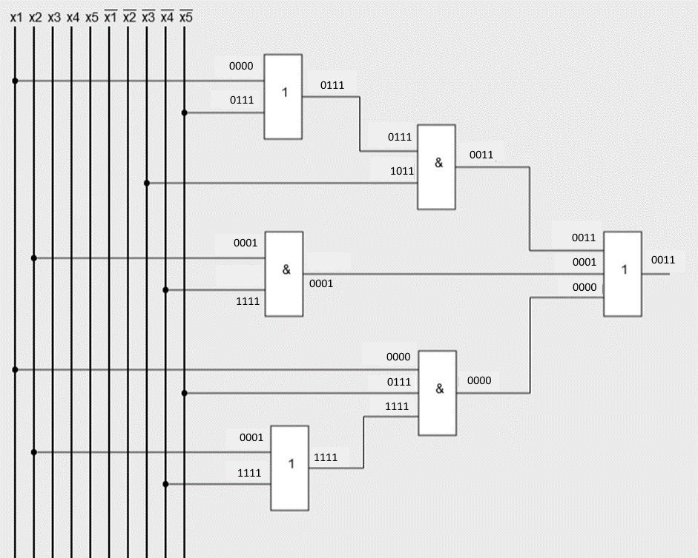

Схема по упрощенной (факторизованной) МКНФ:
f̅(Х) = $\left(x_{2}{x̅}_{4}∨\left(x_{1}∨{x̅}_{3}{x̅}_{5}\right)\left({x̅}_{3}∨{x̅}_{5}\right)\right)\left(x_{2}∨{x̅}_{4}\right)$ $(S_{Q}=16,τ=5)$

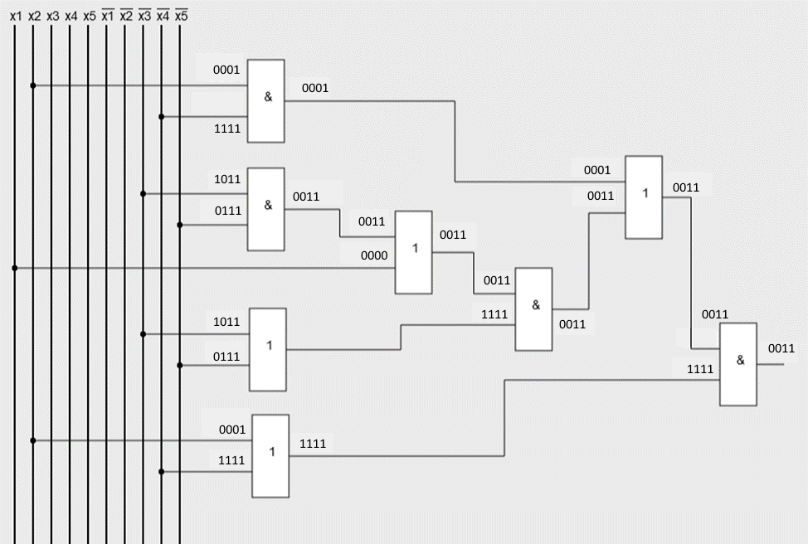

2.6.2 Сокращённый булев базис (И, НЕ)
Схема по упрощенной (факторизованной) МДНФ в базисе (И, НЕ):
$$f(Х)=\overline{\left(\overline{{\overline{x}}_{3}\left(\overline{{\overline{x}}_{1}x_{5}}\right)}\right)\left(\overline{x_{2}{\overline{x}}_{4}}\right)\left(\overline{x_{1}{\overline{x}}_{5}\left(\overline{{\overline{x}}_{2}x_{4}}\right)}\right)} (S_{Q}=23,τ=6)$$

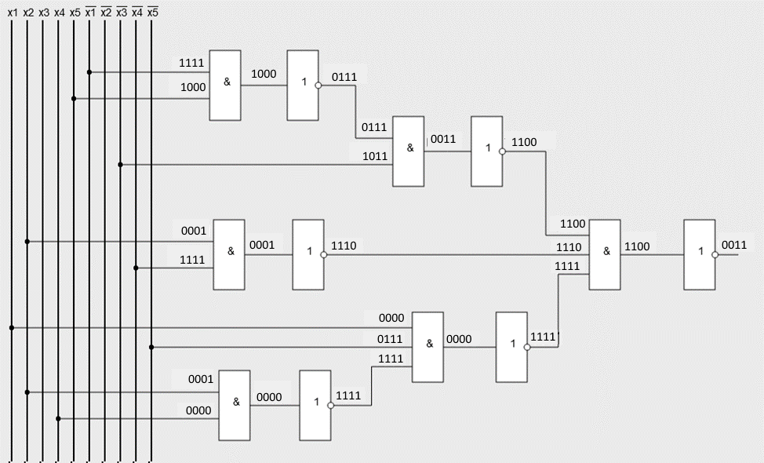
Схема по упрощенной (факторизованной) МКНФ в базисе (И, НЕ):
f̅(Х) $=\left(\overline{\overline{x_{2}{\overline{x}}_{4}}\left(\overline{\left(\overline{{\overline{x}}_{1}\overline{{\overline{x}}_{3}{\overline{x}}_{5}}}\right)\left(\overline{x_{3}x_{5}}\right)}\right)}\right)\left(\overline{{\overline{x}}_{2}x_{4}}\right)$ $(S_{Q}=23,τ=9)$

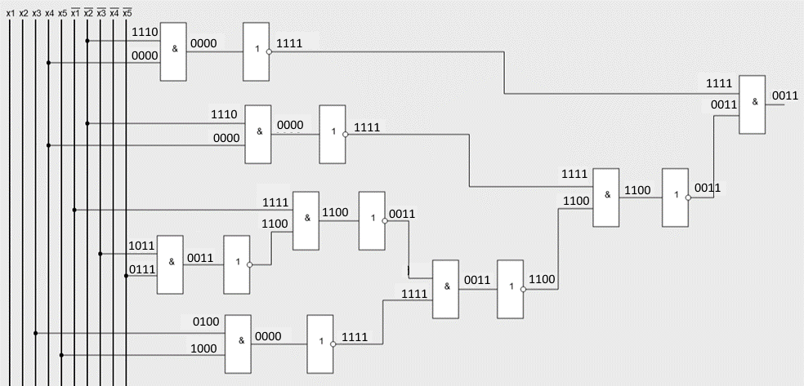

2.6.3 Сокращенный булев базис (И-НЕ), 2 входа
Схема по упрощенной (факторизованной) МДНФ в базисе (И-НЕ, 2 входа):
$f(Х)=\overline{\overline{\overline{\overline{{\overline{x}}_{3} \overline{{\overline{x}}_{1}x_{5}}} \overline{x_{2}{\overline{x}}_{4}}}} \overline{x_{1}\overline{{\overline{x}}_{5} \overline{x_{2}{\overline{x}}_{4}}}}}$ $(S_{Q}=18,τ=5)$

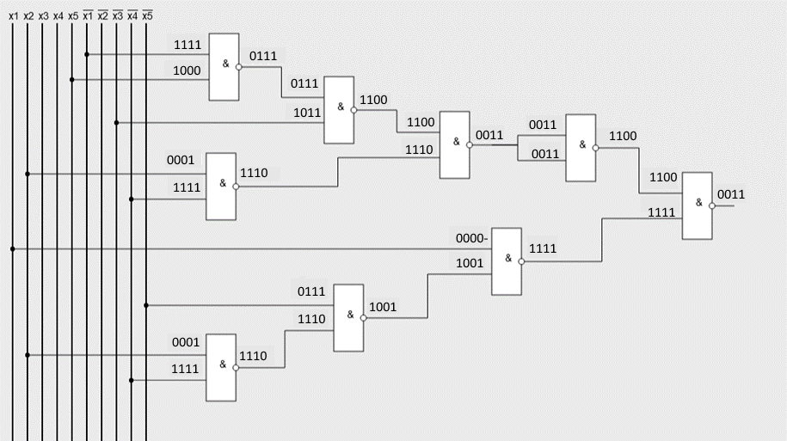
Схема по упрощенной (факторизованной) МКНФ в базисе (И-НЕ, 2 входа):
f̅(Х) $=\overline{\overline{\overline{\overline{x_{2}{\overline{x}}_{4}} \overline{\overline{{\overline{x}}_{1} \overline{{\overline{x}}_{3}{\overline{x}}_{5}}} \overline{x_{3}x_{5}}}} \overline{{\overline{x}}_{2}x_{4}}}}$ $(S_{Q}=18,τ=6)$

